Advanced service functions for machinery and equipment
B&R further expands mapp Technology framework
B&R continues to expand its mapp Technology software framework. The new mapp Tweet function allows a machine application to send information via text message or email. The increased intelligence boosts machine availability.
Automated text messaging
The new software block mapp Tweet allows a machine application to send text messages and emails triggered by specific events. Set up with just a few clicks, mapp Tweet can easily be connected to other mapp components. This enables the mapp AlarmX component, for example, to automatically notify a maintenance technician when an alarm requires immediate action. mapp Tweet can supplement the message with additional information, such as troubleshooting instructions that allow the technician to quickly and efficiently resolve the cause of the alarm. This is an effective way to achieve a targeted reduction in machine downtime.
Fast maintenance response times
If the service technician isn't on site, they can quickly connect via B&R's remote maintenance solution in order to run diagnostics, adjust parameters and resolve the error – all in a matter of moments. The solution utilizes the latest IT and security standards and allows for significant savings with low investment costs.

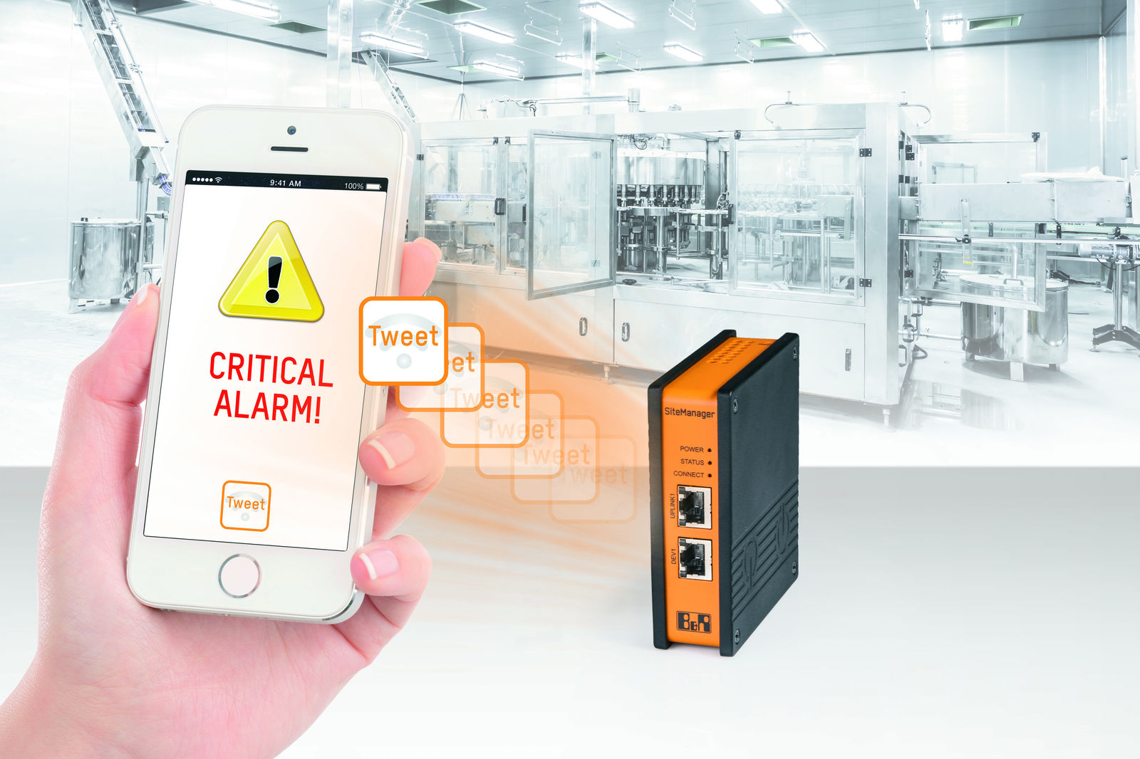
B&R continues to expand its mapp Technology software framework. Functions are now available for sending automatic notifications that enable advanced maintenance concepts.

A proposito di B&R
B&R, una divisione del Gruppo ABB, è leader globale nell'automazione industriale con sede in Austria. B&R combina tecnologia all'avanguardia con ingegneria avanzata per fornire ai clienti, praticamente di ogni settore, soluzioni complete per l'automazione di macchine e fabbriche, controllo del movimento, HMI e tecnologia di sicurezza integrata. Con gli standard di comunicazione IoT industriale tra cui OPC UA, POWERLINK e openSAFETY, nonché il software Automation Studio, B&R ridefinisce costantemente il futuro dell'ingegneria dell'automazione. Lo spirito innovativo che mantiene B&R all'avanguardia nell'automazione industriale è guidato dall'impegno a semplificare i processi e a superare le aspettative dei clienti.
Per maggiori informazioni, visita www.br-automation.com

